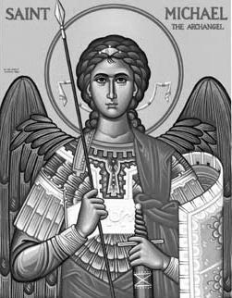

Rímskokatolícka Cirkev

Farnosť

Sv. Michala Archanjela

tel.: 032 – 779 41 76 e-mail: farnost.pobedim@abu.sk

Farské oznamy pre Pobedim
19. – 25. októbra 2020

Po | Féria
Ut | Sv. Vendelín |  | + Rudolf a Jozefa Žitňanskí a rodičia z oboch strán (59)
St | Féria |  | + Ján Niklasch s prosbou za zdravie a Božie požehnanie pre celú rodinu (172)
Št | Sv. Ján Pavol II. |  | + Emil Dudík, manželka Mária, synovia Jozef a Ján (370)
Pi | Sv. Ján Kapistránsky |  | za zdravie a Božie požehnanie pre Katku, Sabinku a Adamka
So | Sv. Anton M. Claret |  | + Dušan Kadlec (84)
Ne | 30. nedeľa „cez rok“ |  | + Jozef Dudík (456)  Poďakovanie Pánu Bohu s prosbou o Božie požehnanie pre celú rodinu (31)

- Upratovanie kostola – Ďakujem predchádzajúcej skupine za ich pomoc.
- Zbierka – Nakoľko nie je možná misijná zbierka v kostoloch v plnej miere, prosíme Vás o podporu misií cez e-zbierku na internetovej stránke www.misijnediela.sk. Za Vaše milodary Vám vyslovujeme srdečné Pán Boh zaplať.
- Misie – Počas roka ste katolícke misie podporili sumou 270€ a jedným balíčkom použitých poštových známok. Veľká vďaka!
- COVID –Biskupi udeľujú všetkým veriacim dišpenz od účasti na sv. omši v nedeľu. Katolícke médiá ponúkajú priame prenosy viacerých sv. omší.
- Ruženec - V mesiaci október môžeme modlitbou ruženca získať úplné odpustky.
- Milodar - Bohuznámi darovali na opravu oltára milodary 100€ a 200€. Veľká vďaka!
- Zmena času – V noci z 24. na 25.10. sa mení čas.
JCLic. Ľuboš Tvrdý, farár
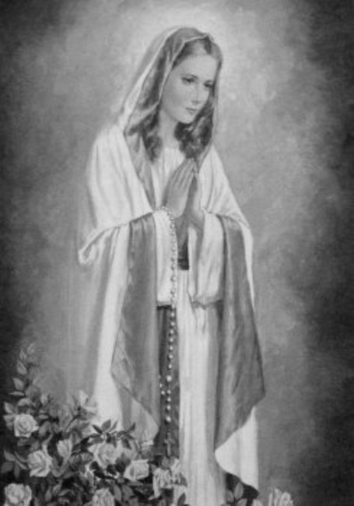

Rímskokatolícka Cirkev

Farnosť

Sv. Michala Archanjela

tel.: 032 – 779 41 76 e-mail: farnost.pobedim@abu.sk

Farské oznamy pre Bašovce
19. – 25. októbra 2020

Po | Féria
Ut | Sv. Vendelín |  | + Milan Babuška (50)
St | Féria
Št | Sv. Ján Pavol II.
Pi | Sv. Ján Kapistránsky |  | + Viliam Urban, manželka Angela a deti (36)
So | Sv. Anton M. Claret
Ne | 30. nedeľa „cez rok“ |  | + František Kukučka, manželka Karolína a dcéra Helena (156)

- Zbierka - Nakoľko nie je možná misijná zbierka v kostoloch v plnej miere, prosíme Vás o podporu misií cez e-zbierku na internetovej stránke www.misijnediela.sk. Za Vaše milodary Vám vyslovujeme srdečné Pán Boh zaplať.
- COVID - Biskupi udeľujú všetkým veriacim dišpenz od účasti na sv. omši v nedeľu. Katolícke médiá ponúkajú priame prenosy viacerých sv. omší.
- Ruženec – V mesiaci október môžeme modlitbou ruženca získať úplné odpustky.
- Milodar - Bohuznáma darovala na opravu oltára milodar 100€. Veľká vďaka!
- Zmena času – V noci z 24. na 25.10. sa mení čas.

JCLic. Ľuboš Tvrdý, farár

